ACTIVITE DOCUMENTAIRE
LA COMPOSITION DU SANG

Le diagnostic médical a très souvent recours à l’analyse sanguine. En effet, le sang est essentiel à la vie des cellules et donc de notre corps. Chaque cellule, pour vivre, doit en permanence recevoir du dioxygène et des substances nutritives et évacuer des déchets dont le dioxyde ce carbone (ou gaz carbonique)
Le sang est composé d'une partie liquide, le plasma, et d'une partie solide, les globules rouges (ou hématies), les globules blancs (ou leucocytes) et les plaquettes (ou thrombocytes).
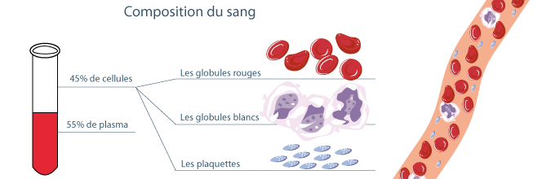

Le plasma contient de nombreuses espèces chimiques comme :
- des molécules d'origine alimentaire et issues de la digestion (le glucose, des acides aminés, des acides gras).
- des déchets du métabolisme (exemple : molécule d’urée).
- des molécules jouant un rôle fondamental dans la défense de l'organisme (certaines protéines).
- des molécules messagères permettant la communication entre organes différents par voie sanguine (les hormones).
- des ions tels que le sodium, le potassium, le magnésium, le chlore et le calcium apportés par l’alimentation. Des échanges d'ions se produisent continuellement entre le plasma, le liquide interstitiel (liquide entre les vaisseaux sanguins et les cellules) et le cytoplasme cellulaire (contenu d’une cellule vivante, autre que son noyau). Il est très important que soit maintenu, à un niveau constant, le taux d'ions de plasma, ainsi que du liquide interstitiel et du cytoplasme qui sont en relation avec lui. C'est le rein qui se charge de la régulation de cet équilibre ionique en éliminant, selon les besoins de l'organisme, plus ou moins d'ions dans l'urine.
Les globules rouges sont des cellules de l'organisme qui ne comportent pas de noyau. Elles doivent leur coloration à un pigment, la molécule d'hémoglobine. L'hémoglobine est riche en fer et a la propriété de fixer rapidement de grandes quantités de dioxygène. Après s'être chargés en molécules de dioxygène dans les poumons, les globules rouges sont transportés par le flux sanguin dans les parties du corps. Une fois parvenus dans les vaisseaux capillaires des tissus, ils libèrent le dioxygène. Le sang est ainsi désoxygéné et capte, dans les tissus, les molécules de dioxyde de carbone, qui sont principalement véhiculées par le plasma.
Les globules blancs sont des cellules dont le rôle est double :
- ils phagocytent (c'est-à-dire happent et englobent) les vieilles cellules et les microbes,
- ils sécrètent des substances capables de neutraliser les poisons produits par les microbes.
Ainsi ils assurent le nettoyage et la défense de l'organisme.
Les plaquettes sanguines sont des fragments de cellules sans noyau comme les globules rouges. Mais contrairement aux globules rouges, elles contiennent des mitochondries, c'est à dire qu'elles sont capables de respirer et de produire une grande quantité d'énergie. Elles contiennent de nombreuses enzymes (protéines). Les plaquettes ont un rôle primordial dans le processus de la coagulation : elles permettent au sang de coaguler lorsqu'on se coupe. Les plaquettes servent aussi à éviter tout saignement à l'intérieur du corps.

Questions
- Citer les différentes cellules du sang.
- L’ADN est une molécule présente dans le noyau des cellules.
  - Qu’est-ce qu’une molécule ?
  - Quelles sont les cellules du sang dépourvues d’ADN ?
  - Classer par taille croissante : cellule, molécule, diamètre d’un vaisseau sanguin.
  - Dresser la liste des molécules et la liste des familles de molécules qui apparaissent dans le texte.
- a) Qu’est-ce qu’un ion ?
b) Dresser la liste des ions qui apparaissent dans le texte.
- a) Dresser la liste de toutes les espèces chimiques dont les noms apparaissent dans le texte.
b) Donner une définition de « espèce chimique ».
- Le plasma est-il un corps pur ou un mélange ? Justifier en donnant une définition de « corps pur » et de « mélange ».
- Le sang est-il un mélange homogène ou hétérogène ? Justifier.

